附件

2022年中小学生（幼儿）“平安暑假”专项活动
（学生学习流程，活动时间：2022年6月22日至8月31日）

尊敬的家长朋友：
2022年暑假将至，学生自由活动时间增多，溺水、交通事故等进入高发期。为进一步增强学生安全防范意识，提升学生自我保护能力，全力保障学生度过一个安全、快乐、有意义的假期，严防各类意外伤害事故发生，根据教育部门的要求，在学校安全教育平台开展2022年中小学生（幼儿）“平安暑假”专项活动，具体参与方式如下：

方式一：电脑参加
第一步：用学生的帐号登录学校安全教育平台，点击“平安暑假”宣传图片或从“我的学习”中进入活动页面。
第二步：观看视频学习暑假相关安全知识，并参与安全素养测评，完成后点击提交即可。

方式二：手机参加
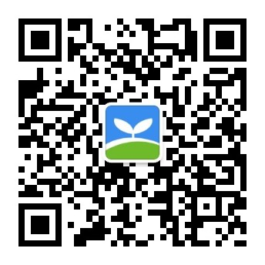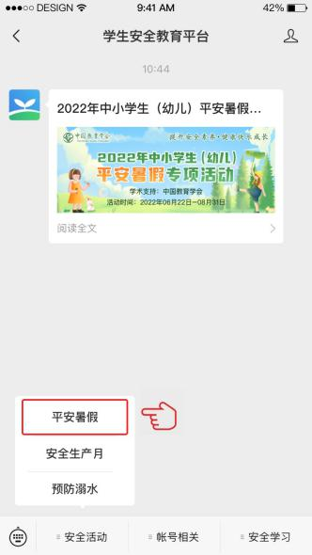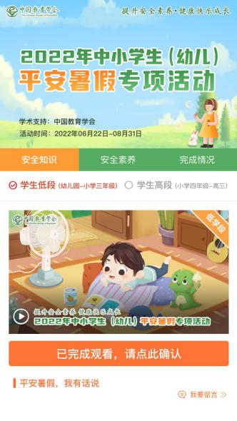
第一步：微信扫描二维码，关注官方平台公众号，如已关注可直接进入第二步。

微信 扫一扫
第二步：点击“平安暑假”专项活动。
第三步：按页面提示学习暑假相关安全知识，并参与安全素养测评。
活动咨询电话：400-605-6508（工作日 上午9:00—下午5:00）

